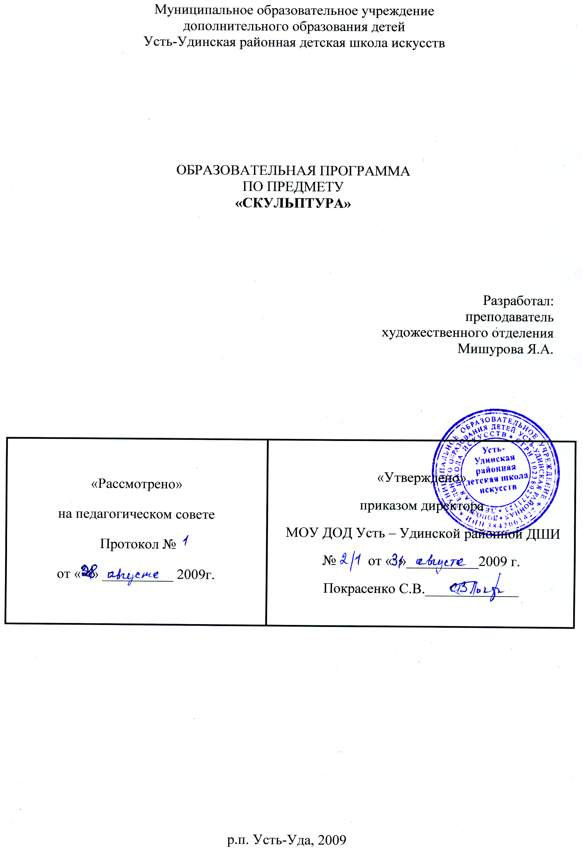

Структура программы учебного предмета

- Пояснительная записка.
- Содержание учебного предмета.
- Требования к уровню подготовки обучающихся.
- Система оценок.
- Список литературы.

- ПОЯСНИТЕЛЬНАЯ ЗАПИСКА

Среди учебных дисциплин, преподаваемых в художественных школах, скульптура - предмет, в наибольшей степени способствующий развитию пространственного мышления, трехмерного восприятия объемной формы.
Обучение по данной программе строится на использовании скульптурного пластилина, керамической глины, как пластического материала для моделирования, соленого теста для изготовления игрушек и сувениров, пластилина для выполнения домашних заданий.
Цели программы:
- способствовать самовыражению и развитию личности посредством скульптуры;
- формирование умения мыслить в материале, способности реализовать свои творческие устремления гармонично свойствам материала.
Задачи программы:
Образовательные задачи:
- дать теоретические знания по курсу «Скульптура»;
- обучить лепке предметов с натуры;
- обучить изображать трехмерную форму;
- обучить последовательности работы над рельефом;
- обучить последовательности работы над тематической композицией по памяти и представлению;
- обучить стилизации природных форм и предметов;
- научить применять полученные знания, умения и навыки на практике.

Воспитательные задачи:
- воспитать на основе приобщения к искусству неотчужденное, бескорыстное отношение к миру, чувство красоты;
- воспитать потребность в постоянном развитии себя как творческой личности;
- способствовать формированию творческой индивидуальности;
- способствовать приобщению к наследию отечественного и мирового искусства;
- снимать нервно-психические перегрузки учащихся.
Развивающие задачи:
- развить пространственные представления, художественное и ассоциативное мышление;
- развить потребность в общении с искусством;
- развить художественный вкус.
Методы обучения:
- теоретические (беседы, объяснение заданий, постановка задач);
- практические (обучающие задания, наброски, зарисовки, длительные задания).
Методические рекомендации:
Данный предмет, в основном, практический. Небольшой объем теоретической части состоит из вводной беседы, проводимой в 4 классе и кратких бесед перед каждым заданием, когда учащимся разъясняется содержание задания, и указываются методы его решения. Предлагаемая методика, основанная на реалистическом подходе к изображению натуры и особенностях психологии детей, позволяет минимизировать влияние многих технологических, организационных и материальных трудностей на процесс освоения учащимися основ работы с пластичной, объемной формой.
Чтобы избежать монотонности, неизбежной при длительной работе в одной технике в четвертом классе дается задание «Цветы», которое выполняется из соленого теста. Показывается 5 способов лепки розы. В пятом классе из соленого теста выполняется задание «Венок». Эти задания нацеливают детскую фантазию на поиск оригинальных решений.
На шестом и седьмом годах обучения учебный курс сокращен по сравнению с двумя предыдущими вдвое. Учащиеся продолжают работу над копированием классических орнаментов, добиваясь выразительности и возможно большей верности оригиналу, продолжают работу с живой натуры по темам «Животное», «Человек», а также над композицией. В работе с натуры большее внимание уделяется передаче характера и состояния модели проработке формы.
За период обучения учащиеся приобретают элементарные навыки в работе с пластическими материалами (пластилин, глина, соленое тесто) и инструментами, они учатся лепить. На основе наблюдений с натуры и по памяти, изучают характер и пропорции предметов, животных и человека, приучаются передавать свои творческие замыслы в пластическом материале. Для закрепления полученных знаний и навыков на последнем 7-м году обучения выполняется итоговое задание.
Материал для работы – пластилин или глина, на усмотрение педагога. Работа с натуры ведется преимущественно в форме этюдов. Для развития наглядно-образной памяти у учащихся в качестве пособий используются репродукции, таблицы, гипсовые слепки, готовые работы.

Материально-техническими условиями реализации учебного предмета «Скульптура» является наличие:
- специального оборудования: скульптурные станки, подиумы, софиты;
- натюрмортного фонда: гипсовые предметы геометрической формы, гипсовые головы, розетки, чучела птиц и животных, предметы быта, драпировки;
- материалов для занятий скульптурой: глина, стеки, каркасы, целлофановая пленка.

II. СОДЕРЖАНИЕ УЧЕБНОГО ПРЕДМЕТА
СОДЕРЖАНИЕ УЧЕБНОГО ПРЕДМЕТА - 4 КЛАСС
В четвертом классе дети работают, создавая цельные, в одном куске композиции. Получают первые понятия о построении предметов в пространстве, значительно серьезнее проходит работа над этюдом с натуры. Продолжается работа над орнаментом, натурой, ставятся натюрморты, композиция создается на основе пройденного материала.

К концу четвертого года обучающиеся должны знать и уметь:

- передавать пропорции, общую форму, особенности простых предметов;
- выполнять поисковые эскизы для тематических композиций;
- передавать пластическую форму животного;
- выполнять наброски фигуры человека без проработки мелких форм.
- знание специальных профессиональных терминов в области скульптуры;
- навыки в работе с глиной.

№ | Наименование темы | Материал исполнения | Общий объем времени  (в часах)
 |  |  | Теория | Прак  тика | Всего  часов
1-е полугодие

1 | Вводная беседа и задание на свободную тему. |  | 1 | 1 | 2
2 | Лепка с натуры овощей, фруктов, близких по форме геометрическим телам. | Глина | 0,5 | 1,5 | 2
3 | Натюрморт из простых предметов быта, овощей, фруктов, близких по форме геометрическим телам. | Глина | 0,5 | 3,5 | 4
4 | Комплекс заданий «Колпачки». | Глина | 1 | 3 | 4
5 | Изучение приемов лепки пустотелых объемов. | Глина | 0,5 | 3,5 | 4
6 | Лепка простого орнамента «Цветок лотоса». | Глина | 1 | 5 | 6
7 | Однофигурная композиция «Птицы». | Скульптурный пластилин | 0,5 | 3,5 | 4
8 | Однофигурная композиция «Животные». | Скульптурный пластилин | 0,5 | 3,5 | 4
2-е полугодие

9 | Этюд «животное» (работа с натуры). | Скульптурный пластилин | 1 | 7 | 8
10 | Тестопластика «Цветы». | Соленое тесто | 0,5 | 3,5 | 4
11 | Композиция двухфигурная «Животные». | Скульптурный пластилин | 1 | 7 | 8
12 | Наброски с натуры сидящего человека в двух  позах. | Скульптурный пластилин | 0,5 | 3,5 | 4
13 | Этюды (двухфигурные) по представлению «Дети и животные» | Глина | 1 | 5 | 6
14 | Композиция на тему одной из сказок А.С.Пушкина, Г.Х.Андерсена или народных сказок (двух, трех фигурная композиция). | Глина | 1 | 7 | 8
 |  |  | 10,5 | 57,5 | 68

СОДЕРЖАНИЕ УЧЕБНОГО ПРЕДМЕТА - 5 КЛАСС
В пятом классе предполагается закрепление навыков грамотного подхода к работе, полученных в первом классе, а так же дальнейшее развитие и совершенствование мастерства учащихся на основе усложнения заданий как натурных так и композиционных.
К концу пятого года обучающиеся должны знать и уметь:

- выполнять рельеф с детальной проработкой;
- выполнять этюды с натуры и по представлению;
- пропорции, движение, взаимодействие, проработка мелких форм.
- навыки в лепке фигуры человека в круглой скульптуре.

№ | Наименование темы | Материал исполнения | Общий объем времени  (в часах)
 |  |  | Теория | Прак  тика | Всего  часов
1-е полугодие

1 | Натюрморт из 3-х предметов - тематический.  - «Завтрак»-  Композиционное размещение на подставке. | Глина | 1 | 7 | 8
2 | Этюд с гипсового слепка, орнамент «Лотос».  Изучение растительных форм, передача пропорциональных отношений элементов. | Глина | 1 | 7 | 8
3 | Тестопластика - «Венок»  Повторение пройденного материала. | Соленое тесто | 0,5 | 5,5 | 6
4 | Этюд по представлению «Животное», «Коза».  Лепка из пласта.  Скульптура. | Глина | 0,5 | 7,5 | 8
2-е полугодие

5 | Этюды «Животные».  Стремление передать характерные черты животных (конкретные породы). | Скульпт. пластилин | 0,5 | 5,5 | 6
6 | Этюды «Птицы».  Стремление передать характерные черты птиц. | Скульпт. пластилин | 0,5 | 7,5 | 8
7 | Кратковременные наброски человека с натуры.  Знакомство с пропорциями человеческой фигуры. | Скульпт. пластилин | 1 | 9 | 10
8 | Этюд «Сидящая фигура в несложной позе».  Работа с натуры.  Развитие внимания и наблюдательности. | Скульпт. пластилин | 1 | 5 | 6
9 | Композиция на тему «Спорт».  Воплощение творческих замыслов учащихся. | Скульпт. пластилин | 1 | 7 | 8
 |  |  | 7 | 61 | 68

СОДЕРЖАНИЕ УЧЕБНОГО ПРЕДМЕТА - 6 КЛАСС
В шестом классе предполагается повышение требований к работам учащихся. Большое внимание уделяется подготовительной работе над композициями, а именно, использование документального материала, набросков с натуры, эскизов, собственных наблюдений. На шестом году обучения происходит так же дальнейшее развитие навыков работы в рельефе, развитие и приобретение навыков в выполнении кратковременных набросков животных с натуры. Особое внимание уделяется умению выразить идею в композиции, передачу художественного образа.
К концу шестого года обучающиеся должны знать и уметь:
- передавать строение, пропорции, изменение рельефа и формы сложного ассиметричного орнамента;
- передавать пластику складок ткани;
- стилизовать предметы;
- уметь работать по памяти;
- выбирать конкретный сюжет, использовать вспомогательный документальный материал, работать над эскизами;
- передать в работе характер события, эпохи, пластически организовать объемно-пространственную композицию.

№ | Наименование темы | Материал исполнения | Общий объем времени  (в часах)
 |  |  | Теория | Прак  тика | Всего  часов
1-е полугодие

1 | Этюд с натуры гипсовый орнамент «Лист».  Передача пропорциональных отношений элементов. | Глина | 0,5 | 3,5 | 4
2 | Этюд «Животное».  Передача эмоционального состояния животного. | Скульптурный пластилин | 0,5 | 3,5 | 4
3 | Этюд в рельефном изобретении объемных предметов (с драпировкой).  Изучение образования и строения складок. | Глина | 0,5 | 3,5 | 4
4 | Этюды с гипсовой модели частей лица человека.  - глаз-  Моделировка формы лица, пропорции, анатомических особенностей. | Глина | 0,5 | 3,5 | 4
2-е полугодие

5 | Этюды с гипсовой модели частей лица человека.  - нос-  - уши-  - губы-  Моделировка формы лица, пропорции, анатомические особенности. | Глина | 2 | 8 | 10
6 | Композиция на военно-патриотическую тему.  Использование в задании основных закономерностей композиции. Передача взаимодействия между 2,3 фигурами. | Глина | 0,5 | 7,5 | 8
 |  |  | 4,5 | 29,5 | 34

СОДЕРЖАНИЕ УЧЕБНОГО ПРЕДМЕТА - 7 КЛАСС
Седьмой год обучения - самый сложный, завершающий. Большинство часов отводится работе с натуры - это этюды «Розетка», фигура человека в движении; работе по представлению, созданию композиции, знакомству с анатомическим строением деталей фигуры человека (стопа, кисть, руки), передаче связи фигуры с одеждой. Закрепляются начальные профессиональные навыки работы в скульптуре как в объемной, так и в рельефе. Особое внимание уделяется умению выразить идею в композиции, передаче художественного образа.
К концу седьмого года обучающиеся должны знать и уметь:
- работать над рельефом по памяти и представлению;
- правильно передавать пропорции головы человека;
- правильно передавать пропорции фигуры человека;
- передавать движение фигуры и пластику одежды;
- передавать взаимодействие фигур в пространстве;
- выбирать конкретный сюжет, использовать вспомогательный документальный материал, работать над эскизами;
- передать в работе характер события, эпохи, пластически организовать
объемно-пространственную композицию.

№ | Наименование темы | Материал исполнения | Общий объем времени  (в часах)
 |  |  | Теория | Прак  тика | Всего  часов
1-е полугодие

1 | Этюды с деталей фигуры человека (с натуры).  - стопа-  - кисть руки-  Знакомство с анатомическим строением. Изучение пропорций. | Скульптурный пластилин | 1 | 5 | 6
2 | Этюд с натуры – орнамент «Розетка».  Передача пропорциональных отношений элементов.  Изучение растительных форм. | Глина | 0,5 | 4,5 | 5
3 | Наброски фигуры человека в движении (в пространстве).  - стоя-  - сидя-  Передача характера и пропорций человеческой фигуры. | Скульптурный пластилин | 0,5 | 3,5 | 4
2-е полугодие

4 | Наброски фигуры человека в движении.  Передача характера и пропорций человеческой фигуры. | Скульптурный пластилин | 0,5 | 1,5 | 2
5 | Кратковременные наброски с фигуры человека в одежде.  Выполнение задания в рельефе.  Передача связи фигуры с одеждой (драпировка). | Глина | 0,5 | 3,5 | 4
6 | Создание тематической композиции по мотивам поэзии А.С. Пушкина.  Воплощение задуманного художественного образа в материале. | Глина | 0,5 | 3,5 | 4
7 | Создание композиции на тему, наблюдаемую в жизни.  Передача взаимодействия между 2,3-мя фигурами. | Материал на выбор | 1 | 8 | 9
 |  |  | 4,5 | 29,5 | 34

СОДЕРЖАНИЕ УЧЕБНОГО ПРЕДМЕТА - 8 КЛАСС
На шестом году обучения большое внимание уделяется подготовительной работе над композициями, а именно, использование документального материала, эскизов, собственных наблюдений. Предполагается более глубокое изучение натуры, пропорций человека, а именно, знакомство с анатомическим строением фигуры человека.
Результатом освоения программы 8 класса по скульптуре является приобретение обучающимися следующих знаний, умений и навыков:
- умение выразительно исполнять сюжеты, передавать их эмоциональное звучание;
- умение выполнять композиционные форэскизы, позволяющие добиваться наибольшей выразительности, цельности, образности в работе;
- умение последовательно вести длительную работу над заданием, добиваться предельной завершенности работы.

№ | Наименование темы | Материал исполнения | Общий объем времени  (в часах)
 |  |  | Теория | Прак  тика | Всего  часов
1-е полугодие

1 | Этюды с гипсовой модели частей лица человека.  Знакомство с анатомическими особенностями головы человека и отдельных частей лица (глаз, носа, губ, ушей). Выявление общего характера данной части лица, его пропорций. Моделировка формы лица. | Глина | 1 | 8 | 9
2 | Лепка обрубовочной модели головы человека.  Умение определять большие отношения объемов. Лепка основных плоскостей, определяющих объем головы. Изготовление каркаса. Определение композиции головы (наклон, поворот). Основные пропорции головы. Построение головы. Соотношение объемов мозговой и лицевой части головы. Работа над деталями. Обобщение форм. | Глина | 0,5 | 6,5 | 7
2-е полугодие

3 | Наброски с сидящей фигуры человека в костюме в виде драпировки (рельеф).  Более глубокое изучение пропорций человека. Передача связи фигуры с одеждой (драпировкой). Закрепление навыков изображения складок. | Глина | 1 | 7 | 8
4 | Динамическая композиция из двух человеческих фигур.  Приобретение навыков в изображении фигуры человека в движении. Использование в задании основных закономерностей композиции. Рекомендуемые темы: «Спорт», «Труд», Балет» и т.д. | Глина | 1 | 9 | 10
 |  |  | 3,5 | 30,5 | 34

III. ТРЕБОВАНИЯ К УРОВНЮ ПОДГОТОВКИ ОБУЧАЮЩИХСЯ
- знать виды и жанры скульптуры;
- знать и применять в своих работах основные приемы лепки;
- уметь грамотно построить последовательность выполнения скульптурной работы;
- выстраивать композиционную и пластическую связь между предметами;
- уметь создавать грамотные, интересные и смелые творческие композиции с учетом полученных знаний;
- знать основных мастеров скульптуры как российских, так и зарубежных и их самые известные работы;
- уметь работать над композицией в рельефе;
- обладать навыками работы с натуры.

IV. СИСТЕМА ОЦЕНОК
При выставлении оценок обучающимся используется 5-балльная система или качественное оценивание (отлично, хорошо, удовлетворительно, неудовлетворительно, плохо).
Отметка «5» («отлично») ставится за глубокое понимание программного материала. Умение самостоятельно выполнить практическую работу, не допустив ошибок.
Отметка «4» («хорошо») ставится за правильное и глубокое усвоение программного материала. При этом допускаются неточности и незначительные ошибки.
Отметка «3» («удовлетворительно») свидетельствует о том, что ученик знает основные положения учебного материала, но не умеет их реализовывать, допускает отдельные ошибки и неточности в содержании знаний, форме исполнения работы.
Отметка «2» («неудовлетворительно») выставляется за плохое усвоение материала, а не за отсутствие знаний. Неудовлетворительный результат показывает, что ученик знаком с учебным материалом, но не выделяет основные положения, допускает существенные ошибки.
Отметка «1» («плохо») ставится тогда, когда ученик не знаком с учебным материалом.

- СПИСОК ЛИТЕРАТУРЫ
- Ватагин В. Изображение животных. М.; 1957
- Горячева «В мире искусства» М.: 1991
- Голубкина А.С. Несколько слов о ремесле скульптора. М.; 1982
- Данкевич Е. В. «Знакомьтесь. Глина» «Кристалл» СПб.: 1998
- Давыдова Г.Н. Пластилинография- 2. Серия «Детский дизайн».
- Давыдова Г.Н. Пластилинография- 3. Серия «Детский дизайн».
- Крестовицкий В. «Скульптура» «Промиздат», 1960
- Круглова М. Полимерная глина. Мастер-классы для начинающих. М.: «Эксмо», 2014
- Липунова С. «Волшебная глина» «Русич», 2001
- Морозова О. «Волшебный пластилин» М.: Изд-во «Москва-синтез», 1998.
- Одноралов Н. Скульптура и скульптурные материалы. М.; 1982
- Писаревский Л. Лепка головы человека М.; 1962
- Рабинович. М. Пластическая анатомия человека, четвероногих животных и птиц. М.; 1978
- Ращупкина С.Ю. Лепка из пластилина(Поделки-самоделки) М.: РИПОЛ классик, 2010
- Рисунок, живопись, скульптура, композиция. Программы для ДХШ и ДШИ (художественных отделений). М., 1998
- Соколов В. Лепка фигуры. М.; 1968
- Силаева К.В. Соленое тесто: украшения, сувениры, поделки. М.: Изд-во «Эксмо», 2003
- Тарасов В. Программа «Керамическая скульптура и пластика» для детских художественных школ и художественных отделений школ искусств. Иркутск, 2001
- Федотов Г. Послушная глина. Основы художественного мастерства. М.: Изд-во «АСТ-ПРЕСС», 1999
- Школа изобразительного искусства: Сб. В 9 т. М. 1960-1988.
- Шпикалова Т., Величкина Г., «Дымковская игрушка» Рабочая тетрадь по основам народного искусства. М.: Изд-во «Мозаика-синтез», 1998
- Юному художнику. Практическое руководство по изобразительному искусству. Раздел «Скульптура». М.; 1963.

